Пищевой дневник клиента (время ведения от 3-5 дней)

Дневник необходим, чтобы выявить слабые звенья в нашем привычном пищевом поведении. Некоторые люди, по их собственным словам, ничего не едят и поправляются, дело в том, что они неправильно оценивают съеденное.
С помощью пищевого дневника можно фиксировать голод и насыщение, нашу удовлетворенность едой и те стандартные ситуации, в которых мы переедаем. В основном получается так, что на работе пропускаем момент, когда проголодались, до еды добираемся уже с волчьим голодом и метём всё подряд. Иногда переедание провоцируют домашние праздники или походы в гости. Или человек ест не потому, что голоден, а потому, что нервничает, скучает, ему неловко отказываться от предлагаемого угощения и обязательно надо доесть.
Ведение пищевого дневников - не такое уж простое дело. Вам сразу захочется есть более правильно, чтобы и в своих глазах, и в моих, выглядеть хорошим. Честность - лучшая политика. Описывайте реальную картину, стараясь обращать внимание на сигналы голода и насыщения и свои чувства по поводу еды. Если вы доели за ребёнком, вылизали миску из-под крема, между делом съели горсть сушек из вазы, выпили бокал вина, то всё это должно попасть в дневник. Записывайте сразу после еды, так ничего не забудете.

Инструкция по ведению

Неделю, включая выходные, нужно записывать в форме дневника или в таблицу всё съеденное и выпитое, включая воду, отмечая при этом, насколько вы были голодны и насколько наелись (используя шкалу «голод - насыщение»); когда, где, с кем и как вы ели, какие чувства испытывали при этом.
Можно на глаз, конечно, примерно определять количество приема пищи. Но я прошу взвешивать еду, чтобы соблюдать точность.
Тут же надо записать всю физическую активность за день - поход в супермаркет, мытьё посуды, уборка, игра с детьми, подъём по лестнице, дополнительные физические нагрузки, если они были.

Не нужно пытаться на этом этапе что-то исправлять и улучшать: вы просто фиксируете обычное пищевое поведение, чтобы было с чем работать дальше.
Шкала голода и насыщения
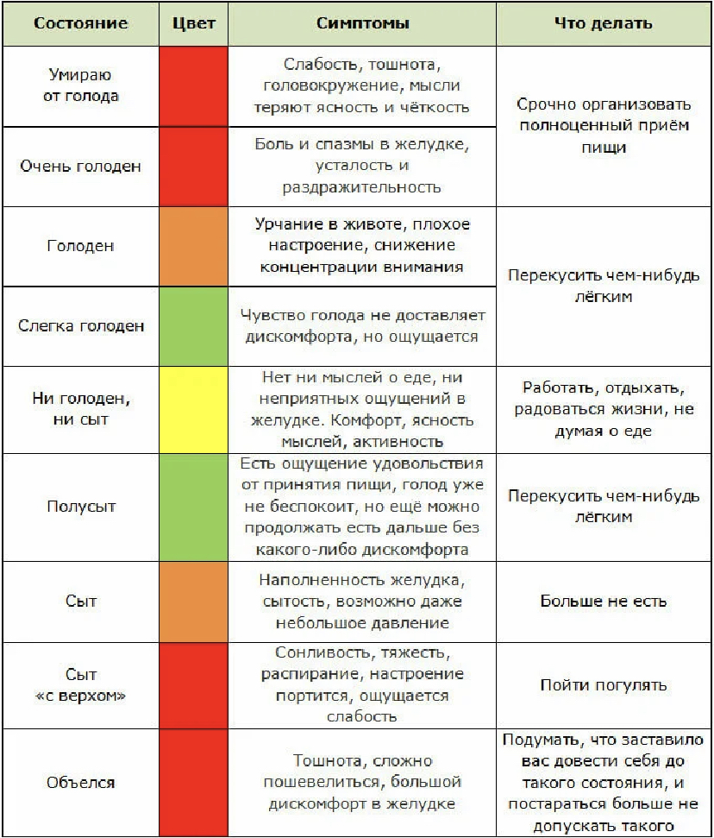
1 — Очень сильный голод, чувства слабости, как будто упадешь в обморок. Чувство, что готов съесть все, что угодно.
2 — Сильный голод, низкий уровень энергии, еле волочишь ноги, громкое бурление в животе.
3 — Умеренный голод, бульканье в животе, хочется полноценный обед.
4 — Легкий голод, мысли что бы такого пожевать.
5 — Нейтральное состояние. Мыслей о еде нет, голода нет.
6 — Чувство легкого насыщения, наполненность желудка, ощущение “первый голод утолила, но еще не наелась полностью”.
7 — Умеренное насыщение, появление чувства сытости, но еще есть место для сего-то вкусненького.
8 — Полноценное насыщение, больше не хочется никакой еды.
9 — Чрезмерное насыщение, чувство распирания в животе, тяжело двигаться, хочется полежать.
10 — Переела, ощущение тошноты, тяжело дышать, живот распирает.
Пример

Время | Голод по шкале | Еда и напитки | Насыщение по  шкале
Подъем
7:30
Завтрак  8:00 | 4 | Вода обычная – 250 мл  Омлет с помидорами – 250 г  Хлеб ржаной – 50 г  Кофе с молоком и сахаром – 200 мл | 5
Перекус  11:00 | 3 | Йогурт клубничный питьевой – 300 мл  Печенье овсяное – 2 шт | 6
Обед  13:00 | 2 | Зелёный борщ – 300 г  Хлеб ржаной – 70 г  Колбаса вареная докторская – 70 г  Смесь орехов с сухофруктами – 50 г | 8
Перекус  16:00 | 4 | Чай зеленый 250 мл  Конфета шоколадная – 1шт | 7
Ужин  19:00 | 2 | Спагетти отварные – 100 г  Тунец на гриле – 220 г  Огурец – 150 г  Чай черный – 250 мл | 8
Активность за день: Была легкая уборка, сходила в магазин в соседний дом, готовила обед, ходила с детьми на детскую площадку
Сон с 22:00 – 7:00

